Afdeling: Byg og Miljø
Dato: 07.02.2023
Reference: Jakob Sølvhøj Roelsgaard
Tlf.: 8959 4016
E-mail: jasr@norddjurs.dk
Journalnr.: 23/792

Peter Bugge Jensen

Afgørelse om ikke-godkendelsespligtig skift mellem dyretyper på husdyrbruget Annexgården, beliggende Thorsøvej 9, 8500 Grenaa

Norddjurs Kommune har modtaget en anmeldelse i henhold til § 15 i husdyrgodkendelsesbekendtgørelsen. Anmeldelsen omhandler skift i dyrtype i de 2 stalde på ovennævnte ejendom. Kvægbruget har en § 11 miljøgodkendelse af 24. juni 2008 med et tillæg fra 24. september 2010.

Beskrivelse af anmeldelsen
Der søges om skift i dyretype i ejendommens to stalde.
I stald 1 (kostalden) er der en godkendt produktion af 135 årskøer svarende til 207,9 DE. I ansøgt drift anmeldes der en årlig produktion af 200 slagtekalve, 204-440 kg samt 105 kvier (årsdyr), 6-27 mdr. svarende til i alt 103,4 DE. Antallet af DE er således halveret i stalden.
I stald 2 (opdræt) er der en godkendt produktion af 15 årskøer, 22 småkalve (årsdyr), 0-6 mdr, 6 kvier (årsdyr), 26-27 mdr samt 75 tyrekalve 40-60 kg svarende til 33,8 DE. I ansøgt drift anmeldes der en årlig produktion af 200 slagtekalve, 75-204 kg svarende til i alt 16,9 DE. Antallet af DE er således halveret i stalden.
Placering af staldene og beregning af dyreenhederne ses i bilag 2 og bilag 3

Vurdering
Anmeldeordningen giver mulighed for at skifte dyretype eller ændre i produktionsformen inden for en dyretype. For at benytte anmeldeordningen, skal visse betingelser være opfyldt. Der kan for hvert staldafsnit anmeldes skift i dyretype. Det kan man gøre, hvis man ønsker at ændre dyretyperne på husdyrbruget.
I forbindelse med et skift af dyretype skal der som hovedregel ske en reduktion af antallet af dyreenheder med 50 %. Det følger af § 15, stk. 3. For hvert af de staldafsnit, som anmeldelsen af skift i dyretype omfatter, skal antallet af dyreenheder således halveres.

Norddjurs Kommune vurderer, at det anmeldte lever op til kravene i bekendtgørelsen idet der sker en halvering af antallet af dyreenheder i forhold til den gældende godkendelse i begge stalde.
Det vurderes derfor, at det anmeldte ikke udløser krav om en ny miljøgodkendelse af hele ejendommen efter husdyrbrugsloven.

Afgørelse
Norddjurs Kommune meddeler hermed i henhold til § 15 i husdyrgodkendelsesbekendtgørelsen, at ændringen i dyretype kan gennemføres uden ny miljøgodkendelse.

Det tilladte dyrehold på bedriften er herefter:
Stald | Dyretype | Antal | Dyreenheder
Stald 1 | Slagtekalve 204-440 kg | 200 | 53,4
Stald 1 | Kvier 6-27 mdr | 105 årsdyr | 50,0
Stald 2 | Slagtekalve 75-204 kg | 200 | 16,9

Afgørelsen er truffet på baggrund af den indsendte anmeldelse og ovenstående vurderinger.

Det er en forudsætning for denne afgørelse, at der ikke foretages andre godkendelsespligtige ændringer m.v., herunder renovering af staldene, f.eks. ændringer i gulvprofil. Ændringer, der kræver godkendelse eller tilladelse efter §§ 16 a eller b, kan således ikke anmeldes.

Klagevejledning og offentliggørelse
Afgørelsen offentliggøres på Norddjurs Kommunes hjemmeside.

Sagen har ikke været i høring hos matrikulære naboer. Da påvirkningen af naboerne ved denne afgørelse bliver væsentligt mindre har Norddjurs Kommune har vurderet, at en høring ikke er nødvendig idet ingen stilles dårligere i forhold til lugt mv.

Nedenstående er orienteret om afgørelsen:
- Matrikulære naboer
- Danmarks Naturfredningsforening: dnnorddjurs-sager@dn.dk
- Danmarks Naturfredningsforenings lokalafdeling i Norddjurs Kommune: norddjurs@dn.dk
- Danmarks Sportsfiskerforbund: aarhus@sportsfiskerforbundet.dk
- Danmarks Sportsfiskerforbunds hovedkontor: post@sportsfiskerforbundet.dk
- Det Økologiske Råd: info@ecocouncil.dk
- Dansk Ornitologisk Forening: natur@dof.dk
- Dansk Ornitologisk Forening, Norddjurs: norddjurs@dof.dk
- Embedslægerne Midt- og Nordjylland: senord@sst.dk

Afgørelsen kan i henhold til husdyrbrugsloven påklages skriftligt til Miljø- og Fødevareklagenævnet af adressaten, Miljøministeren og enhver, der har en individuel, væsentlig interesse i sagens udfald.

Hvis du ønsker at klage over denne afgørelse, kan du klage til Miljø- og Fødevareklagenævnet. Klagen skal indsendes via klageportalen, som du finder et link til på forsiden af https://naevneneshus.dk.
Der skal indbetales et klagegebyr på 900 kr. for privatpersoner og 1.800 kr. for virksomheder og organisationer. Gebyret tilbagebetales under visse forudsætninger.

Klagefristen udløber den 08.03.2023
Nærmere detaljer vedrørende indsendelse af klage, betaling m.v. fremgår af bilag 3.

Jakob Sølvhøj Roelsgaard
Miljøsagsbehandler

Oversigt over bilag:
Bilag 1: Oversigtskort
Bilag 2: Situationsplan
Bilag 3: Beregning af dyreenheder
Bilag 4: Klagevejledning
Bilag 1: Oversigtskort
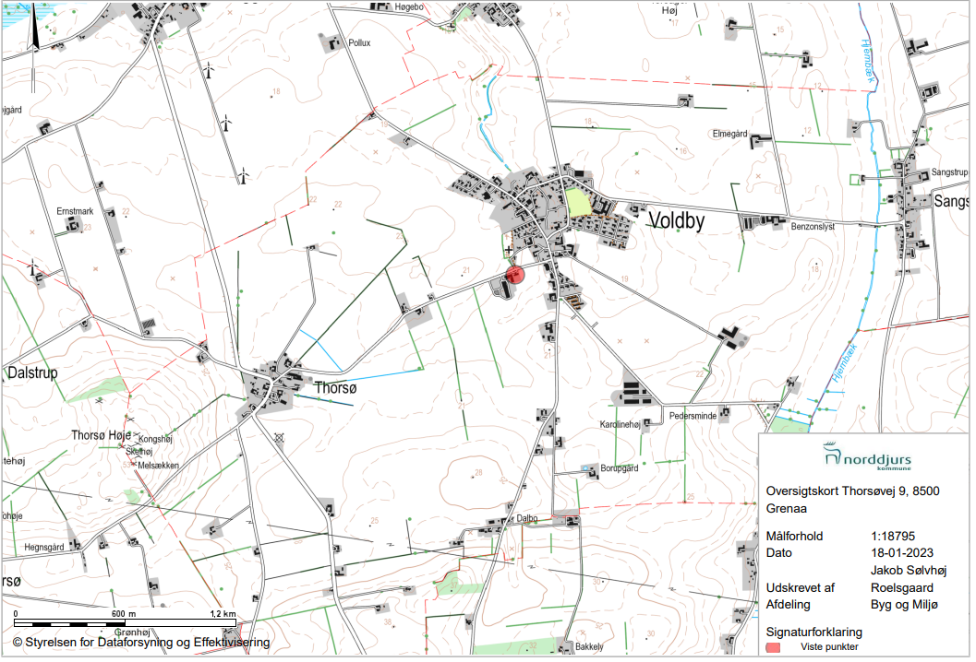
Bilag 2: Situationsplan
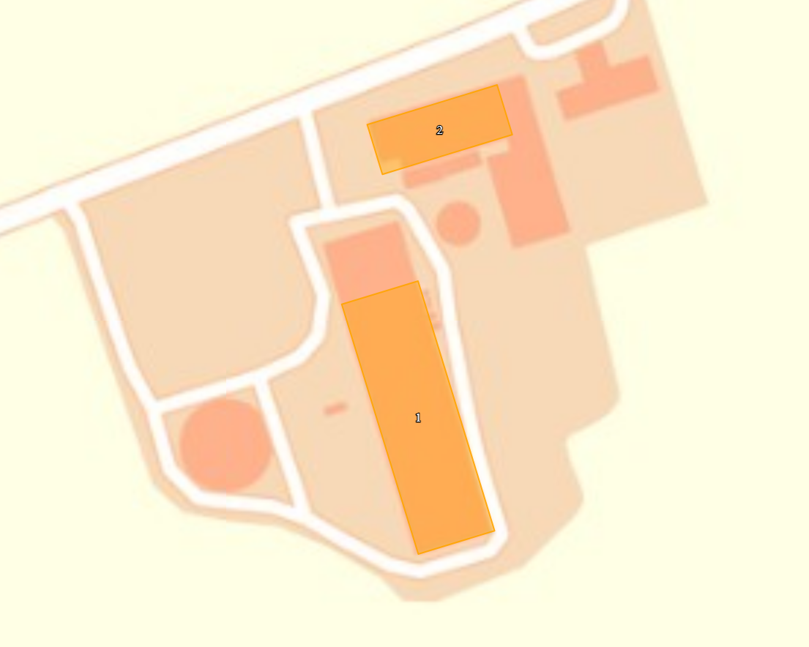

Bilag 3: Bergninger af dyreenheder
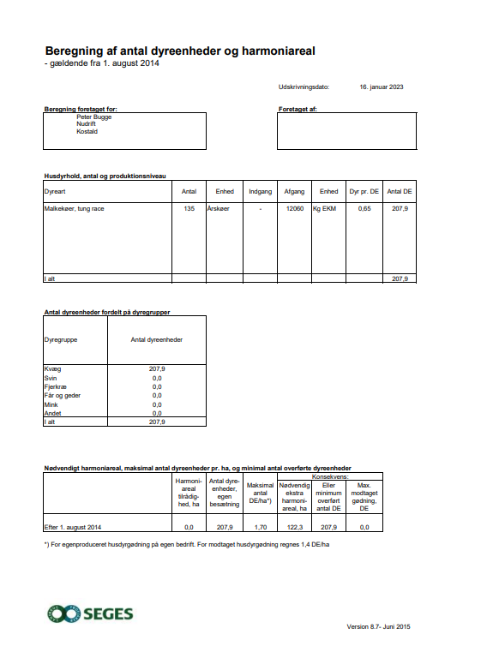

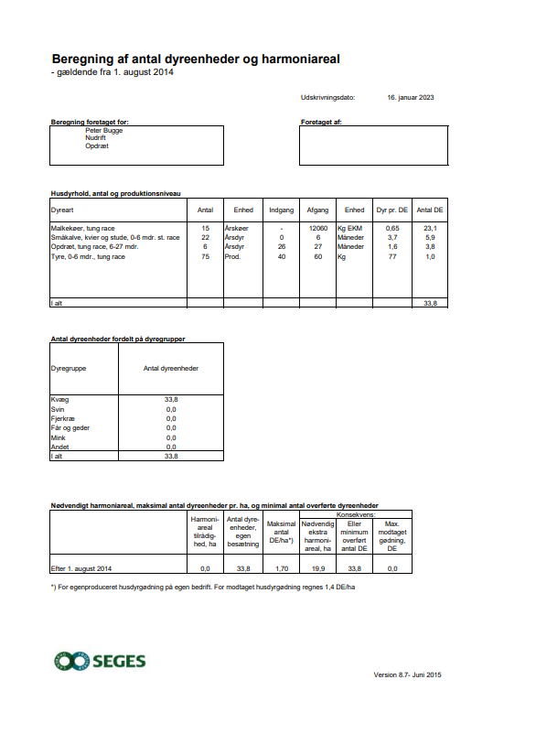

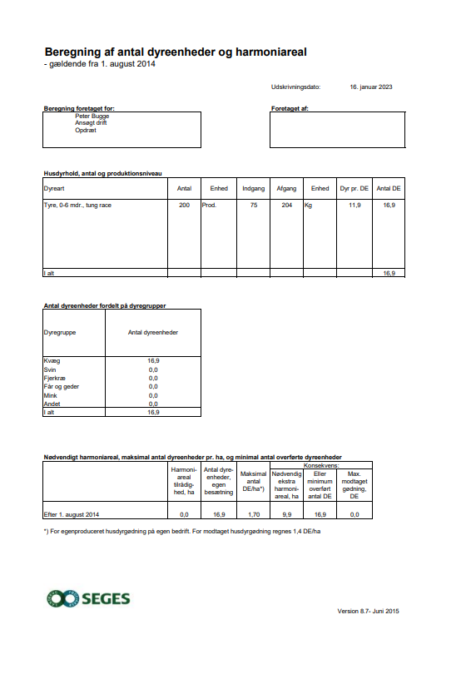

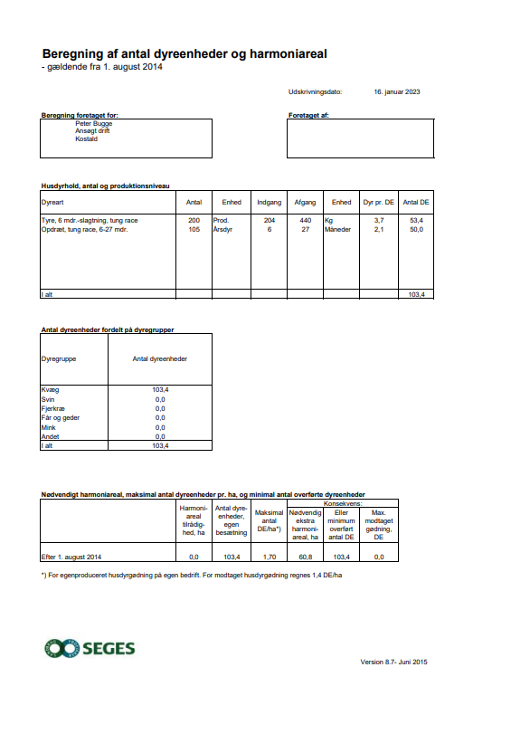
Bilag 4: Klagevejledning
Afgørelsen kan i henhold til lov om miljøgodkendelse af husdyrbrug påklages skriftligt til Miljø- og Fødevareklagenævnet af adressaten, Miljøministeren og enhver, der har en individuel, væsentlig interesse i sagens udfald.
Hvis du ønsker at klage over denne afgørelse, skal du klage til Miljø- og Fødevareklagenævnet. Klageportalen ligger på www.borger.dk og www.virk.dk. Du logger på www.borger.dk eller www.virk.dk, ligesom du plejer, typisk med NEM-ID. Klagen sendes gennem Klageportalen til den myndighed, der har truffet afgørelsen. En klage er indgivet, når den er tilgængelig for myndigheden i Klageportalen. Miljø- og Fødevareklagenævnet skal som udgangspunkt afvise en klage, der kommer uden om Klageportalen, hvis der ikke er særlige grunde til det. Hvis du ønsker at blive fritaget for at bruge Klageportalen, skal du sende en begrundet anmodning til Miljø- og Fødevareklagenævnet, som træffer afgørelse om, hvorvidt din anmodning kan imødekommes.
Når du klager, skal du betale et gebyr. Privatpersoner skal betale et gebyr på 900 kr. Virksomheder og organisationer skal betale et gebyr på 1.800 kr. (2016-niveau).
Klagefristen udløber 4 uger efter, at afgørelsen er meddelt, det vil sige at klagen skal være registreret og gebyret skal være betalt senest den dato, der er anført i afgørelsen som sidste dag.
Klagegebyr opkræves af Nævnenes Hus. Betaling af klagegebyr sker ved elektronisk overførsel eller ved giroindbetaling. Gebyr skal indbetales inden for en fastsat frist. Hvis gebyret ikke indbetales inden udløbet af fristen, afvises klagen.
Gebyret tilbagebetales, hvis
- klagesagen fører til, at den påklagede afgørelse ændres eller ophæves,
- klageren får helt eller delvis medhold i klagen, eller
- klagen afvises som følge af overskredet klagefrist, manglende klageberettigelse eller fordi klagen ikke er omfattet af Miljø- og Fødevareklagenævnets kompetence.
Det bemærkes, at hvis den eneste ændring af den påklagede afgørelse er forlængelse af frist for efterkommelse af afgørelse som følge af den tid, der er medgået til at behandle sagen i klagenævnet, tilbagebetales gebyret dog ikke.
Miljø- og Fødevareklagenævnet kan også beslutte at tilbagebetale klagegebyret, hvis
1) der er indledt forhandlinger med afgørelsens adressat og/eller førsteinstansen om projekttilpasninger, og disse forhandlinger fører til, at klager trækker sin klage tilbage, eller
2) klager i øvrigt trækker sin klage tilbage, før Miljø- og Fødevareklagenævnet har truffet afgørelse i sagen.
Gebyret tilbagebetales dog ikke, hvis nævnet vurderer, at der er forhold, der taler imod at tilbagebetale gebyret, f.eks. hvis klagen trækkes tilbage meget sent, herunder efter at klager har haft et afgørelsesudkast i partshøring.

Søgsmål
Søgsmål til prøvelse af afgørelsen efter loven eller de regler, der fastsættes i medfør af loven, skal være anlagt inden 6 måneder efter, at er meddelt. Er afgørelsen offentlig bekendtgjort, regnes søgsmålsfristen fra bekendtgørelsen.

Bek. nr. 2225 af 27. november 2021 om godkendelse og tilladelse m.v. af husdyrbrug
Lov nr. 1572 af 20. december 2006 med senere ændring om husdyrbrug og anvendelse af gødning m.v.

